**配置说明**

一、升级：

A、9525与9036相机升级操作一致，将相机程序升级至相机，升级完毕后重启；

B、简单恢复参数重启（初次升级4.3.1版本时执行本条操作）

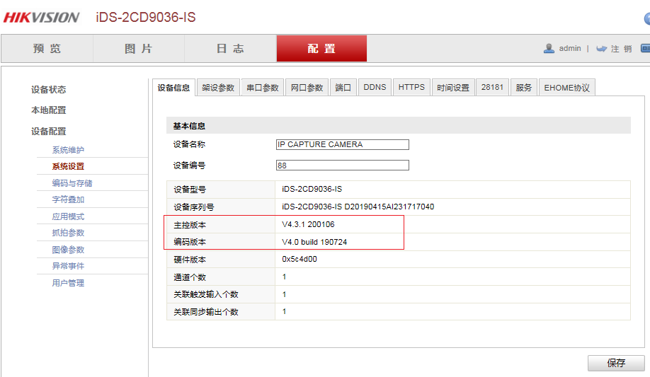

**二、配置说明：**

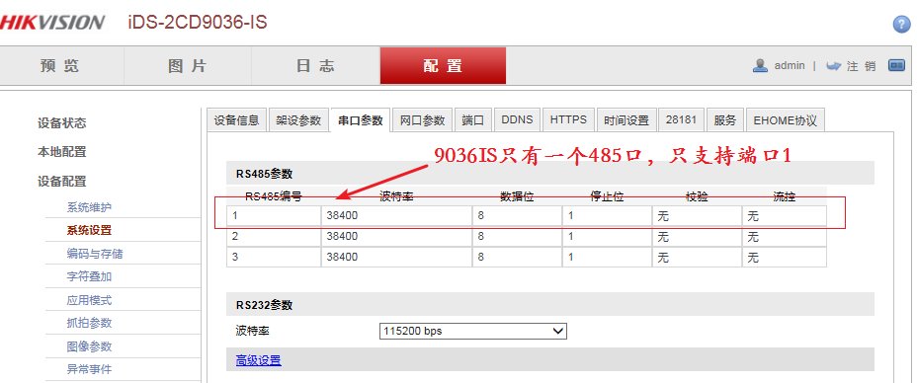

串口波特率设置成和云台接收端的波特率一致

**注意：定位软件（我司根据SDK协议开发的软件）**

**定位软件测试**：先连上设备，通过定位软件上云台操作按钮操作，设备解析转化，即可从相机485口输出标准的PELCO_D协议。

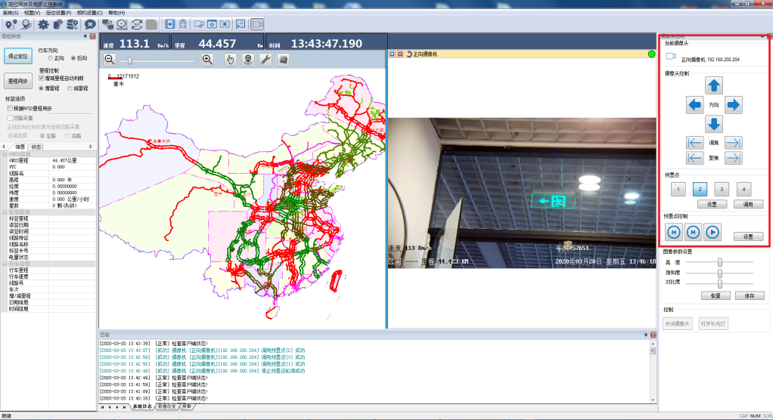

1. 点击按钮，查看网页相机串口485参数是否与云台是同一波特率（9600）。